Drodzy Rodzice,
Przesyłamy pomysł na pracę plastyczną w tematyce wiosennej.
Bociany wykonane są z papierowych talerzy, bądź wacików kosmetycznych. ☺
Zachęcamy również do nauki piosenki „Maszeruje wiosna”
https://www.youtube.com/watch?v=yNLqW1kp9Pw

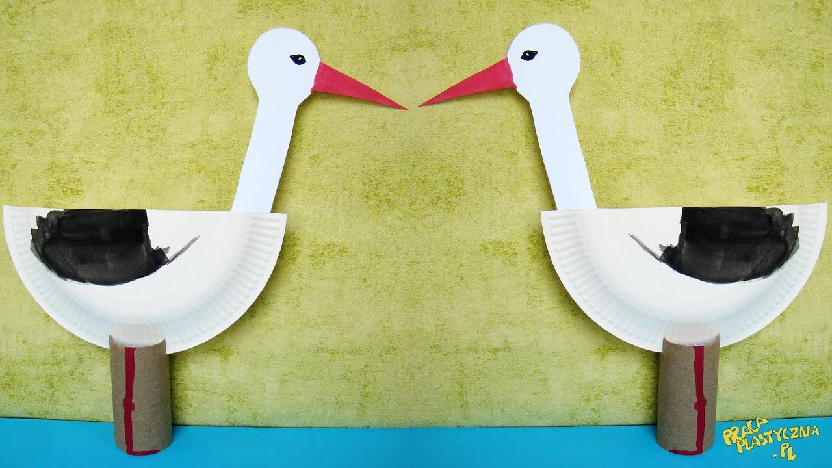
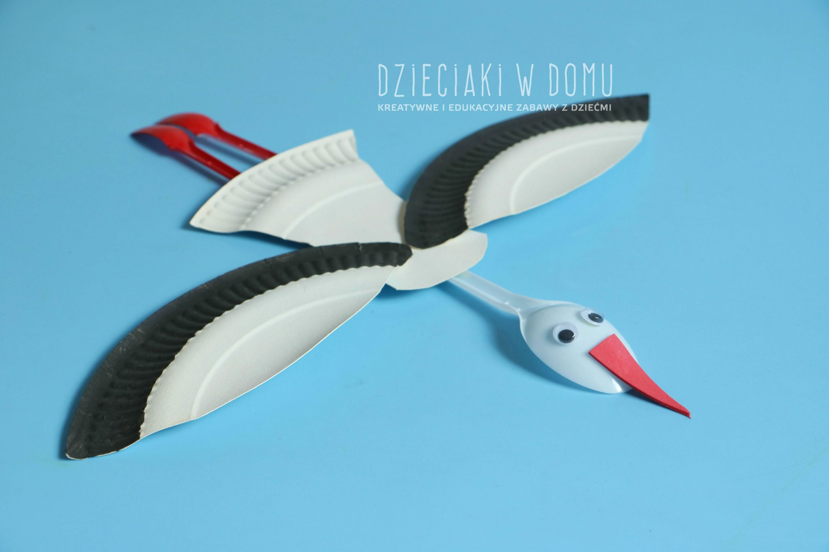
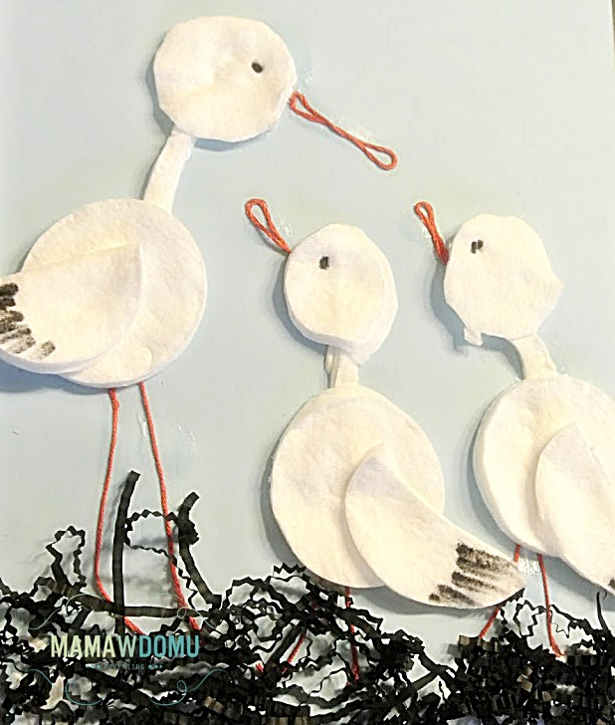

Źródło: pracaplastyczne.pl; dzieciakiwdomu.pl; mamawdomu.pl

